1. 用浏览器打开uhot.html文件
2. 将excel拖到网页的拖拽框里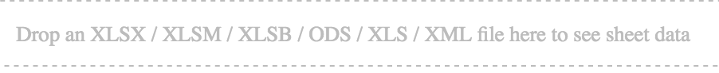
3. 将返回的JSON数据复制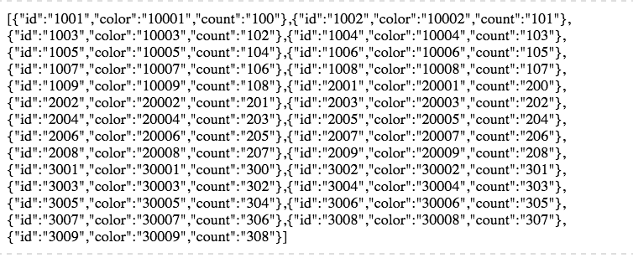



1. 新建网页，打开<http://konklone.io/json/>站点，将复制的JSON数据粘贴到输入框

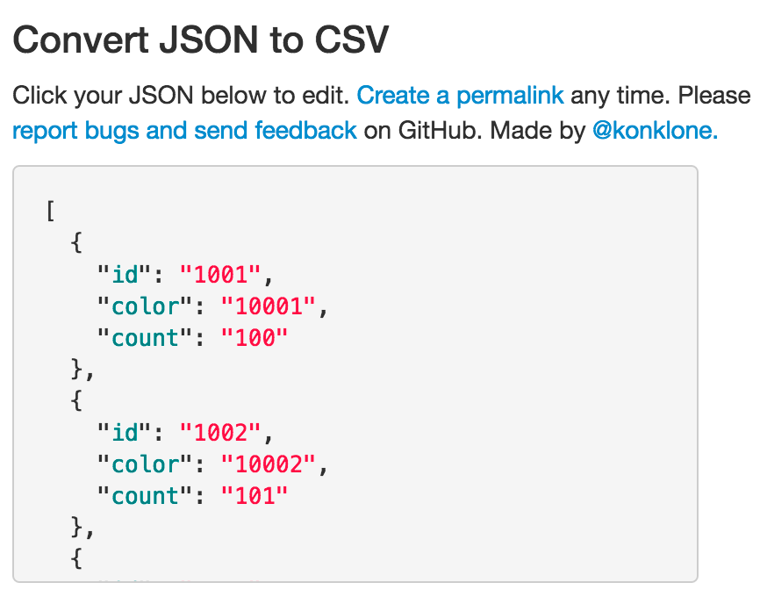

1. 将返回的CSV文件下载到本地

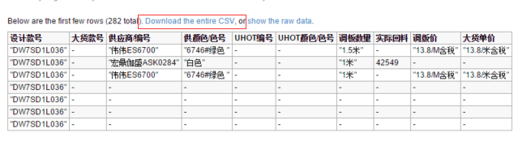

1. 解决csv乱码问题：用记事本将下载好的csv文件打开，选择另存为，将编码改为 ANSI，保存好再用EXCEL打开即可

